第２節 田後城
１ 田後城の立地と地形
羽衣石南条氏の支城であった田後（田尻）城については、関本誠治により、時代的背景について、かなり詳細に研究されたが、形態や位置については、条文や記録が全く残っていない。ただ、地域内南端に「しろんち」（城の内）と呼ばれる俗称が残っている。これを手がかりとして、自然環境・位置・形態について歴史地理学的立場から究明した。
ここでは、古地図、地形図、航空写真の判読、既成のボーリング資料の分析、現地調査を行い、できるかぎりそれを正しく把握することに努めた。
（１）自然環境
田後は天神川右岸の内堤沿いに位置する。内堤は中世南条氏のころに天神川左岸の久米堤と同じ高さに水盛りして築造したと伝えられる治水堤防。旧天神川筋の羽合平野ではしばしば氾濫があり、洪水のたびに土砂を運搬して、氾濫原をつくり、向河原・大河原・内河原・沖河原・長砂など、かつての氾濫原を思わせる小字名を残し、天神川沿いは洪水の影響を受けているので、地割の変形が著しい。また、洪水時に水が流路からあふれ出る時、両岸に土砂を堆積して微高地をつくる。これが自然堤防で畑地として利用されている。羽合平野は近世に入って天神川の付け替えによって、ようやく安定したという自然条件を知っていなければならない。
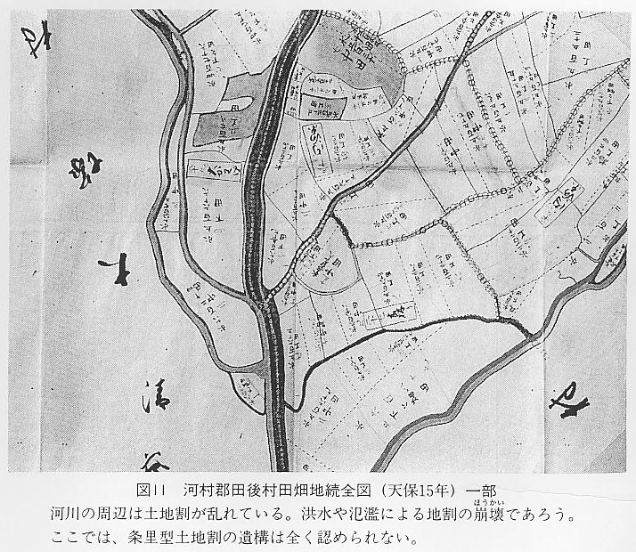
（２）位 置
東は東郷池、西は天神川に沿い、南は丘陵性山地、北は海岸砂丘に接し、その全面は日本海と、自然の要害の地であり標高約５．５メートル前後の平坦面上で、集落と同位置にある。古来から山陰道が田後の中央を通過し、陸上交通要地に便利な位置を選定している。羽衣石城を頂点として、半円錐形の先端に田後城を配置したことは、本城と支城との間に密接な関係を保つことになり、軍事的に強固な拠点となった。
（３）形 態
南条貞宗が羽衣石に築城したのは貞治５年（１３６６）といわれる。本城は山城で天険を利用して築造され、いわゆる「所堅固」を旨としたものであった。それに対して支城の田後城は平城であったが、城の位置や、建造物の構造や、配置がどの程度のものであったかよるべき資料がなく、明らかにできない。
本城の領主であった南条伯耆守宗勝（宗光）の弟備前守信元が城主となり、田後城を設置したことは、すなわち、支城に家臣の若干をわけねばならなかったことを意味するものであり、有力な支城の存在することは本城の弱体化を招くおそれもあり、田後城跡は約５反歩と極めて小規模なものであった。北に主要な道路と水路を設け、外周に自衛上、簡単な土居をめぐらした方形に近いもので、本城の位置を考えると、東か南に入口を開いたものと思われる。城跡を取り囲む道路は、約１．３メートルの狭いもので、直進できないように計画的に幾度か曲折して門に至る構えであったと推測される。これは遠見や見透しを妨げ、防禦に重点をおいたためであることは言うまでもない。神社や堂、寺院等を周辺の要所に配置して防備の役割を果たせたことが大きな特色である。
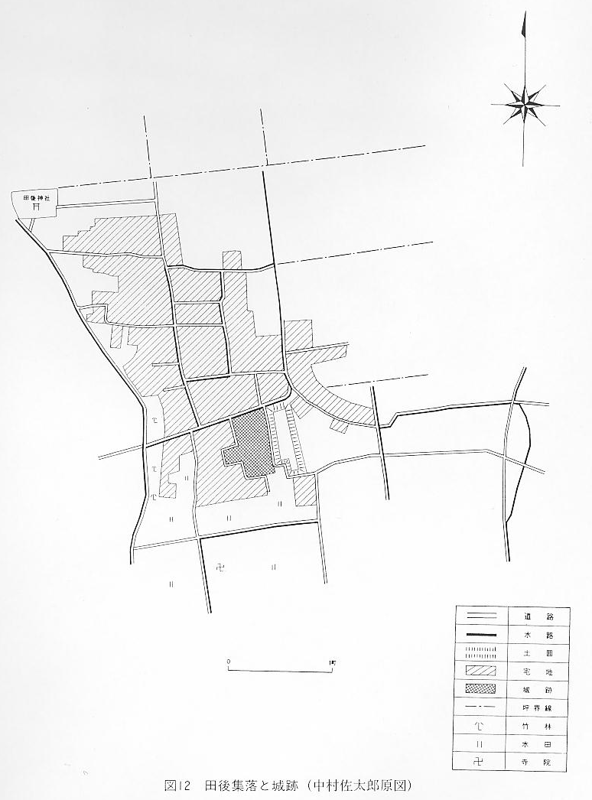
（４）本城と支城の同族的結合
自衛上または地方治安担当上の堅固化に、絶えず工夫したことも認められる。常に緊密に連絡を保ち、本城のある城主の統制化に活動する同族的共同生活組織ができ、絶えず危急に際しては直ちに兵を率いて本城に援助しうる体制が維持され、血縁的連帯性と、主従関係の充実が形成されるに至った。

